GUÍA DE EJERCICIOS

“Aplicación del teorema de Pitágoras en la resolución de problemas”

NOMBRE: | FECHA:

1. Se sabe que la distancia de la punta de un árbol a una piedra es de 15 metros. La distancia de la piedra a la base del árbol es de 9 metros. Calcula la altura del árbol.  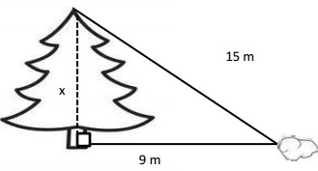 | 2. Una rampa de una carretera avanza 60 metros en horizontal para subir 11 metros en vertical. Calcula cuál es la longitud de la carretera.  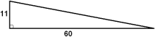
3. Una escalera de 15 metros se apoya en una pared vertical, de modo que el pie de la escalera se encuentra a 9 metros de esa pared. Calcula la altura, en metros, que alcanza la escalera sobre la pared.  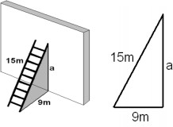 | 4. Se cae un poste de 10m de alto sobre un edificio que se encuentra a 6m de él. ¿Cuál es la altura a la que le golpea?  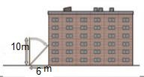
5. Un niño está encumbrando un volantín, como muestra la figura. Considerando las medidas dadas, determina a qué altura está el volantín.  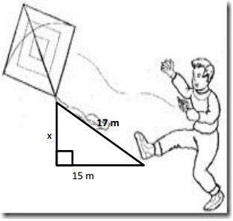 | 6. La cara frontal de una tienda de campaña es un triángulo isósceles cuya base mide 1,6 metros y cada uno de los lados iguales mide 170 centímetros. Calcula la altura en centímetros de esa tienda de campaña.  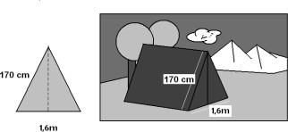
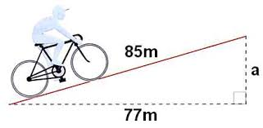  7. En una rampa inclinada, un ciclista avanza una distancia real de 85 metros, mientras avanza una distancia horizontal de tan solo 77 metros ¿Cuál es la altura, en metros, de esa rampa? | 8. Una cometa está atada al suelo con un cordel de 200 metros de longitud. Cuando la cuerda está totalmente tensa, la vertical de la cometa al suelo está a 160 metros del punto donde se ató la cometa. ¿A qué altura está volando la cometa?  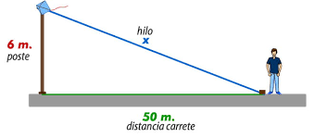  160m  200m

